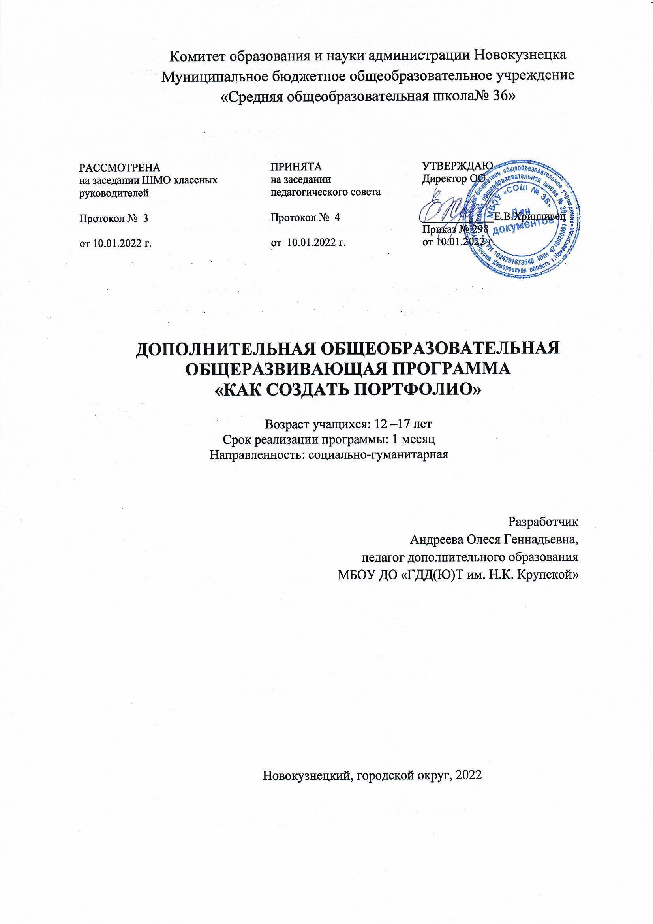

Комплекс основных характеристик ДОПОЛНИТЕЛЬНОЙ ОБЩЕОБРАЗОВАТЕЛЬНОЙ ОБЩЕРАЗВИВАЮЩЕЙ Программы

Пояснительная записка

Направленность дополнительной общеобразовательной общеразвивающей программы «Как создать портфолио» (далее Программа) социально-гуманитарная.
Нормативно-правовое обеспечение разработки и реализации программы:
1.Федеральный Закон от 29.12.2012 г. N 273-ФЗ «Об образовании в Российской Федерации».
2.Федеральный закон РФ от 24.07.1998 N 124-ФЗ «Об основных гарантиях прав ребенка в Российской Федерации» (в редакции 2013 г.).
4. «Целевая модель развития региональных систем дополнительного образования детей» (утверждена приказом Министерства просвещения РФ № 467 от 3 сентября 2019 года).
5. Постановление Главного государственного санитарного врача Российской Федерации от 28.09.2020 г. № 28 «Об утверждении санитарных правил СП 2.4. 3648-20 «Санитарно-эпидемиологические требования к организациям воспитания и обучения, отдыха и оздоровления детей и молодежи».
6. Паспорт приоритетного проекта «Доступное дополнительное образование для детей» (утвержден президиумом Совета при Президенте Российской Федерации по стратегическому развитию и приоритетным проектам, протокол от 30 ноября 2016 г. N 11).
7. Приказ Министерства просвещения Российской Федерации от 09.11.2018 г. N 196 «Об утверждении Порядка организации и осуществления образовательной деятельности по дополнительным общеобразовательным программам»;
8. Приказ Министерства просвещения РФ от 30 сентября 2020 г. N 533 «О внесении изменений в Порядок организации и осуществления образовательной деятельности по дополнительным общеобразовательным программам, утвержденный приказом Министерства просвещения Российской Федерации от 9 ноября 2018 г. N 196».
9. Приказ Министерства образования и науки Российской Федерации от 23.08.2017 г. N 816 «Об утверждении Порядка применения организациями, осуществляющими образовательную деятельность, электронного обучения, дистанционных образовательных технологий при реализации образовательных программ».
10. Методические рекомендации по проектированию дополнительных общеразвивающих программ (Приложение к письму Комитета образования и науки администрации города Новокузнецка от 02.07.2019 г. № 2028).
Уровень освоения содержания. Программа имеет стартовый уровень.
Актуальность Программы. Портфолио – это способ фиксирования, накопления и оценки индивидуальных достижений школьника. Портфолио является удобным способом самопрезентации, содержит документы, подтверждающие успехи школьника и материалы, демонстрирующие его компетенции. Портфолио необходимо обучающимся в процессе участия в конкурсах, мероприятиях, поездках во всероссийские детские центры, при поступлении в высшие учебные заведения. Современные реалии ориентируют на то, что каждому учащемуся необходимо владеть навыками портфолио личных достижений, которое станет их визитной карточкой в школе и вузе.
Отличительные особенности Программы. Данная программа основана на заочной форме обучения и может быть освоена учащимися самостоятельно с применением дистанционных образовательных технологий. Программа включает подробные видеоинструкции по созданию портфолио и материалы для скачивания, которые помогут в его оформлении.
Адресат Программы. Программа ориентирована на учащихся 12-17 лет, которые принимаются без специальной подготовки.
Объем и срок освоения программы. Программа рассчитана на 1 месяц, общее количество часов – 12. Режим занятий – 3 занятия по 4 академических часа.
Формы обучения: заочная, с применением дистанционных образовательных технологий. Основной формой обучения является занятие. Программа реализуется на основе цифрового образовательного ресурса, доступного по ссылке http://dtkrupskoy.ru/index.php/arkhiv-novostej/2-uncategorised/1748-kak-sozdat-portfolio Для начала обучения необходимо перейти по ссылке и познакомиться с общей информацией о курсе в разделах: направленность, слоган, уровень, продолжительность, форма обучения, видеоприглашение, аннотация, материалы и оборудование, педагог, дополнительная информация. Затем подготовить все необходимые для работы материалы и оборудование.
Для начала занятий нужно зайти в раздел «Программа обучения и нажать гиперссылку «Занятие 1». Алгоритм работы - просмотреть видео, скачать материалы и выполнить практическое задание. Дополнительные материалы необходимо скачать ниже – «Материалы к занятию 1. Скачать». Аналогично занятие 2. Занятие 3 содержит только видео и практическое задание по оформлению титульного листа. Итогом является готовый продукт – портфолио, которое учащийся предъявляет в той образовательной организации, в которой обучается.
Режим занятий: Занятия – один раз в неделю - 4 часа.
Цель программы: формирование умений учащихся по созданию и оформлению портфолио.
Задачи программы:
- познакомить учащихся с технологией создания портфолио;
- формировать умения учащихся по представлению информации о себе на основе выполнения практических заданий;
- научить составлять резюме;
- стимулировать активность и самостоятельность учащихся в процессе создания порфолио.
Содержание программы «Как создать портфолио»

Учебно-тематический план первого года обучения
№ | Наименование разделов и тем программы | Количество часов |  |  | Формы аттестации/ контроля
 |  | Общее | Теория | Практика
 | Введение в курс | 0,5 | 0,5
 | Портфолио старшеклассника: о главном | 3,5 | 0,5 | 3 | Практическое задание
 | Разрабатываем содержание | 4 | 0,5 | 3,5 | Практическое задание
 | Создаем обложку | 4 | 0,5 | 3,5 | Практическое задание
Итого: |  | 12 | 2 | 10

Содержание учебно-тематического плана первого года обучения
- Введение в курс. Для чего нужно портфолио. Чему научит курс.
Адрес доступа: https://www.youtube.com/watch?v=z_lId5U5-6Y&list=PLrsTDe8RdNIVS_NoXLT7MFNhikL5QzNUn&index=10&t=1s
- Портфолио старшеклассника: о главном. Что такое порфолио. Структура: информационная карта, характеристика, наградные документы, письма поддержки, рекомендации, отзывы, творческие работы. Оформление портфолио: цвет, систематизация материалов. Выполнение практического задания по оформлению портфолио.
Адрес доступа:
https://www.youtube.com/watch?v=cNYg0CE9pMU&list=PLrsTDe8RdNIVS_NoXLT7MFNhikL5QzNUn&index=11&t=0s
- Разрабатываем содержание. Резюме: структура, правила оформления. Упражнение «Алфавит». Упражнение «Прилагательные». 12 секретов оформления портфолио. Выполнение практического задания по оформлению резюме.
Адрес доступа:
https://www.youtube.com/watch?v=GZ5rDceh4qo&list=PLrsTDe8RdNIVS_NoXLT7MFNhikL5QzNUn&index=12&t=0s
- Создаем обложку. Требования к фотографии. Оформление обложки. Чек-лист. Выполнение практического задания по оформлению обложки.
Адрес доступа:
https://www.youtube.com/watch?v=bjsH_fgGMGk&list=PLrsTDe8RdNIVS_NoXLT7MFNhikL5QzNUn&index=13&t=0s

Планируемые результаты:
Учащийся знает
- что такое портфолио, его примерную структуру;
- что такое резюме, правила его оформления;
- практическое применение портфолио в школьной и общественной жизни.
Учащийся умеет:
- составлять собственное портфолио, применяя правила его оформления;
- составлять собственное резюме;
- применять творческий подход в процессе оформления портфолио.

КОМПЛЕКС ОРГАНИЗАЦИОННО-ПЕДАГОГИЧЕСКИХ УСЛОВИЙ
Календарный учебный график

№ | Год обучения | Объем учебных часов | Всего  учебных недель | Количество учебных дней | Режим работы
1 | 1 | 12 | 1 | 3 | 1 занятие в неделю по 4 часа

Условия реализации Программы
Программа реализуется на основе цифрового образовательного ресурса, доступного по ссылке http://dtkrupskoy.ru/index.php/arkhiv-novostej/2-uncategorised/1748-kak-sozdat-portfolio
Необходимые материалы и оборудование:
- компьютер;
- принтер;
- клей;
- ножницы;
- карандаш;
- переплетный картон;
- ткань 60х60 мм;
- мультифоры.
Формы аттестации и контроля. Выполнение практических заданий по темам программы, итоговая работа – портфолио учащегося.
Оценочные материалы. Оценочный лист качества выполнения по критериям: полнота и содержание, соответствие структуры, качество и эстетичность оформления, творческий подход.
Методические материалы
- шаблон оформления разделов портфолио;
- бланк резюме;
- памятка по оформлению портфолио.
Дополнительная общеобразовательная общеразвивающая программа реализуется на основе дистанционных образовательных технологий с применением наглядных, словесных практических методов обучения.

Список используемой литературы
1. Методические рекомендации по разработке, оформлению и утверждению
дополнительных общеобразовательных общеразвивающих программ в условиях
ПФДО для общеобразовательных учреждений / МБОУ ДО «ГДД(Ю)Т имени Н.К.
Крупской». – Новокузнецк, 2021. – 48 с.
2. Мамцева Г. Н. Программа формирования портфолио обучающегося / Г. Н. Мамцева, Н. М. Аверченко// Классный руководитель. - 2012. - №1. - С. 89-97.
3. Медведев И. В. Портфолио старшеклассника / И. В. Медведев, С. Ю. Свешников// Классный руководитель. - 2008. - №2. - С. 48-52.
4. Новикова Т. «Портфолио» - новый и эффективный инструмент оценивания/ Т. Новикова, М. Пинская, А. Прутченков // Директор школы. - 2008. - №2. - С. 32-35.

